Каратаев Болат Шайзадаевич - главный научный сотрудник отдела эпизоотологического мониторинга и оценки рисков вирусных болезней животных ТОО «КазНИВИ», доктор ветеринарных наук, профессор.

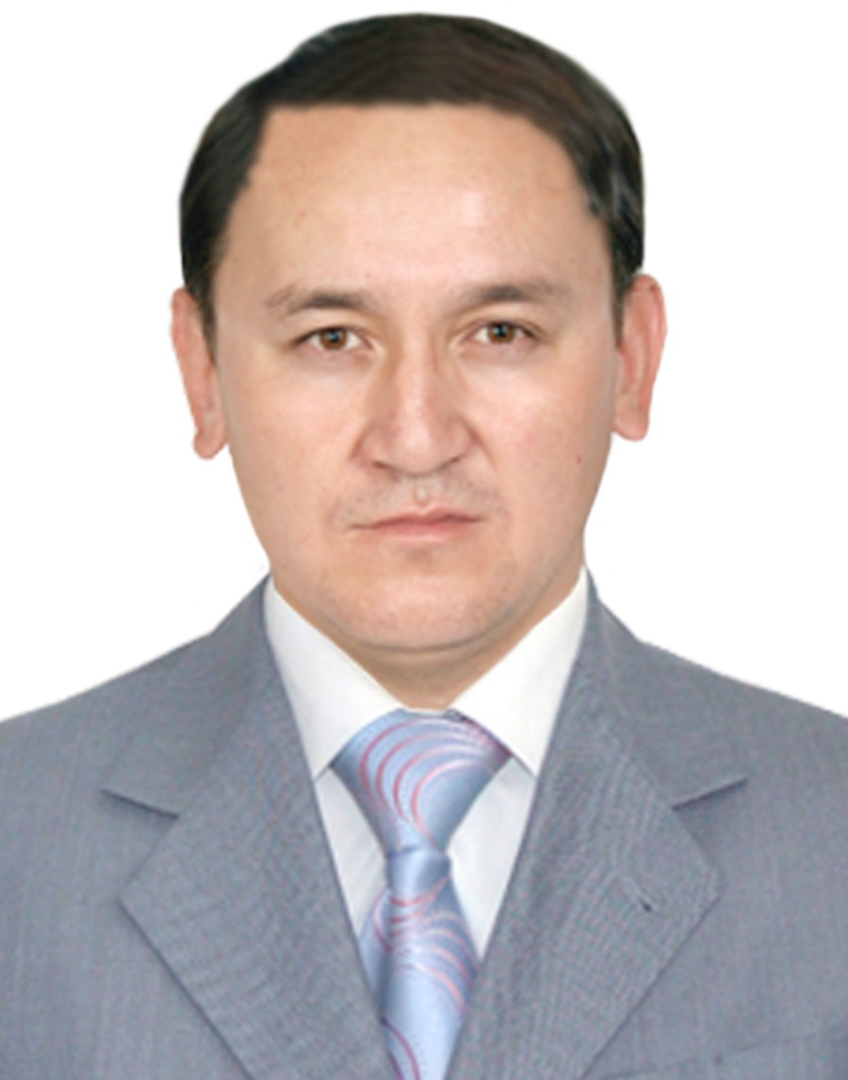
Дата и место рождения: 5 сентября 1974 года, поселок Шаган Теренозекского района Кызылординской области.

Образование и научная степень, звание: в 1997 г. окончил Казахский национальный аграрный университет, специальность - ветеринарная медицина. В 2005 г. окончил Казахский экономический университет имени Т. Рыскулова, специальность - финансы и кредит, квалификация – экономист.
В 2001 году защитил кандидатскую диссертацию на тему «Эритроцитарный антигенный диагностикум для выявления больных мытом лошадей».
В 2007 году защитил докторскую диссертацию на тему «Научно-обоснованные меры борьбы против мыта и пастереллеза лошадей».
Область научной деятельности: инфекционная патология лошадей и верблюдов, в частности, разработка диагностикумов, лечебных препаратов и вакцин.
Основные этапы работы: аспирант КазНИВИ (1997-2000 гг.);
научный сотрудник лаборатории по изучению болезней лошадей и верблюдов КазНИВИ (2000-2001 гг.);
старший научный сотрудник отдела болезней лошадей и верблюдов КазНИВИ (2001-2004 гг.);
докторант КазНИВИ (2004-2007 гг);
старший научный сотрудник лаборатории болезней лошадей и верблюдов КазНИВИ (2007–2008 гг);
заведующий лабораторией болезней лошадей КазНИВИ (2009-2012 гг);
главный научный сотрудник отдела бактериологии КазНИВИ (2012-2015 гг);
главный научный сотрудник отдела эпизоотологического мониторинга и оценки рисков вирусных болезней животных КазНИВИ (2016г. - по настоящее время).
Труды и публикации: Опубликовано более 120 научных работ, в т.ч. 21 инновационных патентов РК, 1 монография.
Ключевые достижения: является автором и соавтором ряда вакцинных, диагностических и лечебных препаратов против инфекционных заболеваний лошадей, верблюдов и птиц. По государственной программе участвовал в разработке аллергена и оптимальной дозы вакцины против особо опасной инфекции - чумы верблюдов.
Награды: За достижения в области ветеринарной науки Каратаев Б.Ш. дважды удостоен государственной стипендии для талантливых молодых ученых 2001-2002 и 2008-2009 гг.
Проходил стажировку в Институте сельского развития (г. Хайдарабад, Индия), в университете Хойенхайм (г. Штутгарт, Германия).

